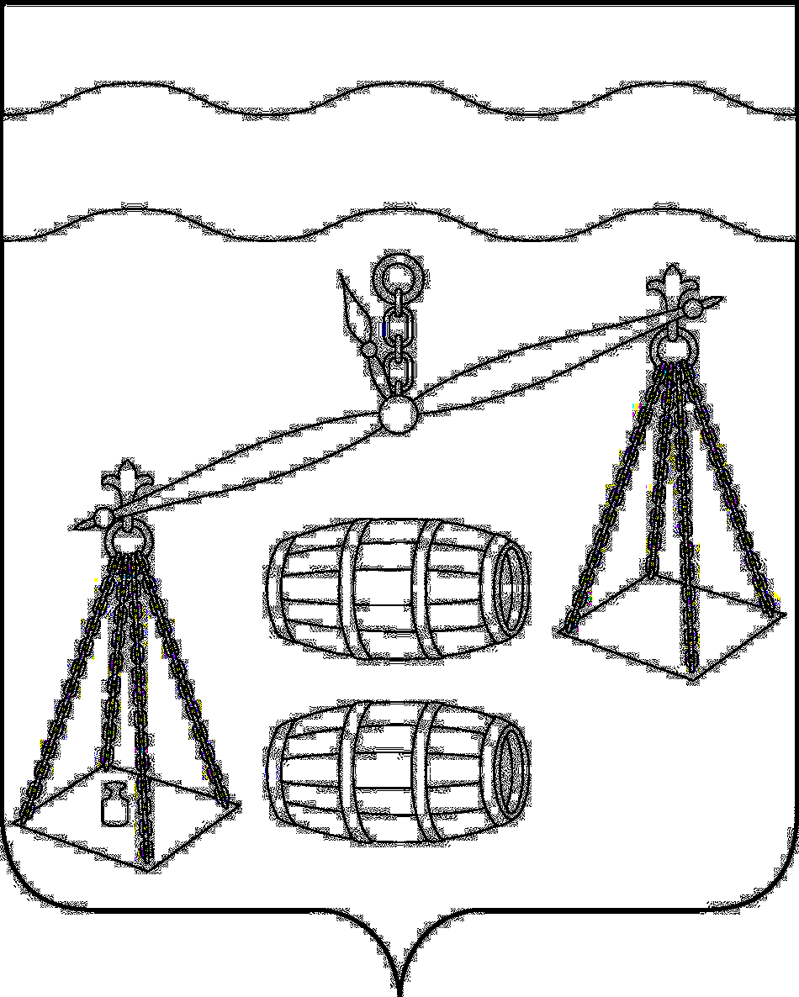

СЕЛЬСКАЯ ДУМА

сельского поселения «Село Татаринцы»

Калужская область

Сухиничский район

РЕШЕНИЕ

От 18.11.2023г № 148 

О согласовании проекта постановления Губернатора Калужской области

«Об установлении предельных (максимальных) индексов изменения размера вносимой гражданами платы за коммунальные услуги в муниципальных образованиях Калужской области на период с 1 января 2024 года по 2028 год»

В соответствии со статьей 157.1 Жилищного кодекса Российской Федерации, Федеральным [законом](consultantplus://offline/ref=25B51E82259FD95D096E0576AD47F4D1FF6613D50CF424AB6307E3BF8D28DE88C9C36122B6140899E2a6O) от 06.10.2003 № 131-ФЗ «Об общих принципах организации местного самоуправления в Российской Федерации», Основами формирования индексов изменения размера платы граждан за коммунальные услуги в Российской Федерации, утвержденными постановлением Правительства Российской Федерации от 30.04.2014 № 400, [Уставом](consultantplus://offline/ref=25B51E82259FD95D096E1B7BBB2BAADFF96545DB03F52DF93758B8E2DA21D4DF8E8C3860F2190898209952E2aAO) сельского поселения «Село Татаринцы» Сельская Дума СП «Село Татаринцы» РЕШИЛА:

1. Согласовать проект постановления Губернатора Калужской области «Об установлении предельных (максимальных) индексов изменения размера вносимой гражданами платы за коммунальные услуги в муниципальных образованиях Калужской области на период с 1 января 2024 года по 2028 год» (далее – Проект) для сельского поселения «Село Татаринцы»:

а) в части установления предельных (максимальных) индексов согласно Приложению № 1 к Проекту в размере:

– с 01.01. по 30.06.2024 – 0 %;

– с 01.07. по 31.12.2024 – 13,0 %;



– 2025-2028 –

б) в части обоснования величины установленных предельных (максимальных) индексов изменения размера вносимой гражданами платы за коммунальные услуги в сельском поселении «Село Татаринцы» согласно Приложению № 2 к Проекту.

2. Настоящее решение вступает в силу с момента обнародования и подлежит размещению на сайте администрации МР «Сухиничский район» в разделе «поселение»

Глава сельского поселения

«Село Татаринцы» Е.Н.Пронькина